

АДМИНИСТРАЦИЯ
НЕФТЕЮГАНСКОГО РАЙОНА

постановление

22.02.2024 | № 184-па
г.Нефтеюганск

Об установлении публичного сервитута

В соответствии со ст.23, п.4.1 ст.39.37, пп.5 ст.39.38, ст.39.39, 39.43, 39.50 Земельного кодекса Российской Федерации, на основании ходатайства
об установлении публичного сервитута публичного акционерного общества «Нефтяная Компания «Роснефть» (далее - ПАО «НК «Роснефть») п о с т а н о в л я ю:

- Установить публичный сервитут в целях прокладки и эксплуатации высоконапорного водовода в границах полосы отвода автомобильной дороги общего пользования федерального значения Р-404 Тюмень – Тобольск – Ханты-Мансийск
км 789+650, в отношении части земельного участка с кадастровым
номером 86:08:0000000:412, условный номер части земельного участка 86:08:0000000:412/ЗОУИТ1 площадью 2500 кв.м.
- Публичный сервитут устанавливается в интересах ПАО «НК «Роснефть» (ИНН: 7706107510; ОГРН: 1027700043502; место нахождение: г.Москва, Софийская набережная, д.26/1).
- Местоположение земельного участка: Местоположение установлено относительно ориентира, расположенного в границах участка. Почтовый адрес ориентира: Ханты-Мансийский Автономный округ – Югра АО, р-н Нефтеюганский.
- Сведения об ограничениях по использованию земельного участка
с кадастровым номером 86:08:0000000:412:
  - Согласно сведениям Единого государственного реестра недвижимости земельный участок расположен в зоне с особыми условиями использования территории с реестровым номером: 86:08-6.1040 (охранная зона автодороги г.Тюмень – г.Ханты-Мансийск, Нефтеюганский район).
  - Согласно решению Думы Нефтеюганского района от 19.12.2007 № 623
«Об утверждении схемы территориального планирования муниципального образования Нефтеюганский район» (с изменениями на 26.01.2022 №713) земельный участок расположен в зонах с особыми условиями использования территории: санитарно-защитная зона нефтяной скважины, санитарно-защитная зона нефтеперекачивающих станций.
- Срок публичного сервитута - 20 лет.
- График проведения работ при осуществлении деятельности,
для обеспечения которой устанавливается публичный сервитут - круглосуточно, непрерывно.
- Сведения о договоре, предусмотренным статьей 19 Федерального закона
от 08.11.2007 № 257-ФЗ «Об автомобильных дорогах и о дорожной деятельности
в Российской Федерации и о внесении изменений в отдельные законодательные акты Российской Федерации»: договор на прокладку, перенос, переустройство
и эксплуатацию инженерной коммуникации в границах полосы отвода автомобильной дороги общего пользования федерального значения Р-404 Тюмень – Тобольск – Ханты-Мансийск, км 789+650 от 12.07.2022 № 30/22.
- Порядок установления зон с особыми условиями использования территорий и содержание ограничений прав на земельные участки в границах таких зон установлен постановлением Правительства Госгортехнадзора Российской Федерации от 22.04.1992 № 9 «Правила охраны магистральных трубопроводов».
- Утвердить границы публичного сервитута согласно приложению
к настоящему постановлению.
- Публичный сервитут считается установленным со дня внесения сведений
о нем в Единый государственный реестр недвижимости.
- ПАО «НК «Роснефть» обязано:
- Привести часть земельного участка с кадастровым номером 86:08:0000000:412 в состояние, пригодное для использования в соответствии с видом разрешенного использования, снести инженерное сооружение, размещенное
на основании публичного сервитута, в срок не позднее чем три месяца
после завершения эксплуатации инженерного сооружения, для размещения которого установлен публичный сервитут;
- Заключить соглашение об осуществлении публичного сервитута
с правообладателем земельного участка с кадастровым номером 86:08:0000000:412.
- Комитету градостроительства и землепользования администрации Нефтеюганского района (Тихонов Н.С.) в течение пяти рабочих дней со дня принятия решения об установлении публичного сервитута:
  - Направить копию решения об установлении публичного сервитута
в Межмуниципальный отдел по городу Нефтеюганск, городу Пыть-Ях
и Нефтеюганскому району Управления Федеральной службы государственной регистрации, кадастра и картографии Ханты-Мансийского автономного округа – Югры.
  - Направить ПАО «НК «Роснефть» копию решения об установлении публичного сервитута, а также сведения о лицах, являющихся правообладателями земельных участков.
- Настоящее постановление подлежит размещению на официальном сайте органов местного самоуправления Нефтеюганского района и опубликованию в газете «Югорское обозрение».
- Контроль за выполнением постановления возложить на заместителя главы Нефтеюганского района Ченцову М.А.

Глава района А.А.Бочко

Приложение

УТВЕРЖДЕНА
постановлением администрации Нефтеюганского района
от 22.02.2024 № 184-па

СХЕМА
границ публичного сервитута на кадастровом плане территории

Кадастровый квартал: 86:08:0000000
Категория земель: Земли промышленности, энергетики, транспорта, связи, радиовещания, телевидения, информатики, земли для обеспечения космической деятельности, земли обороны, безопасности и земли иного специального назначения.

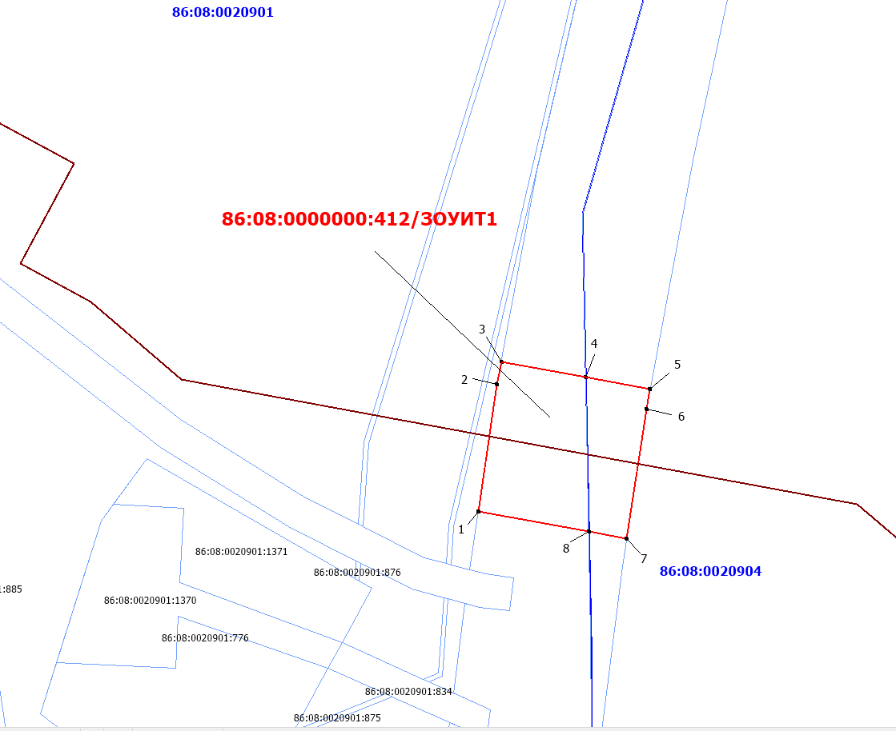
Масштаб 1 : 1000
Условные обозначения:
86:08:0000000:412/ЗОУИТ1 | Испрашиваемые границы публичного сервитута
86:08:0020901:1371 | Границы земельных участков по сведениям ГКН
 | Границы кадастрового квартала
 | Высоконапорного водовод

 |  |  |  | Система координат МСК86_Зона_3
Условный номер земельного участка 86:08:0000000:412/ЗОУИТ1 |  |  |  | Площадь земельного участка, м² 2500
Обозначение характерных точек границы | Координаты |  | Обозначение характерных точек границы |  | Координаты
Обозначение характерных точек границы | X | Y |  |  | X | Y
1 | 2 | 3 | 1 |  | 2 | 3
1 | 943800.34 | 3484984.39 | 5 |  | 943840.80 | 3485041.21
2 | 943842.36 | 3484990.64 | 6 |  | 943834.22 | 3485039.98
3 | 943849.86 | 3484992.05 | 7 |  | 943791.37 | 3485033.47
4 | 943844.70 | 3485020.06 | 8 |  | 943793.68 | 3485020.95

